2008-08-26
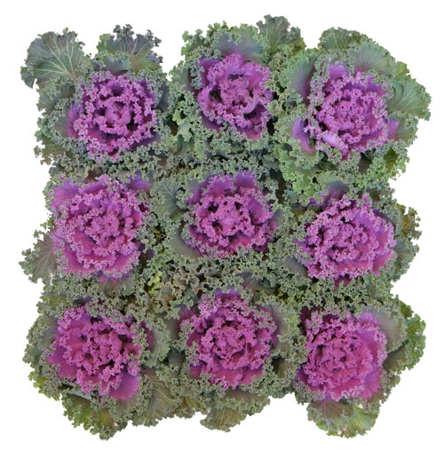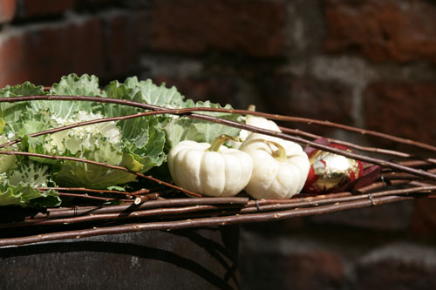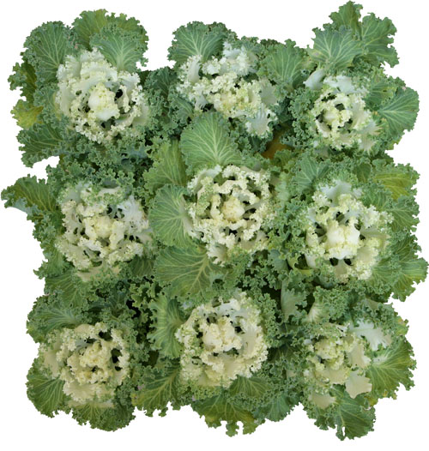
Prydnadskålen – en kavat färgklick i höstrusket
De senaste åren har prydnadskålen (Brassica oleracea) tagit mer och mer plats i höstens utekrukor och planteringar. Förklaringen ligger säkert i att den är vädertålig, vacker och mycket tacksam att kombinera med andra växter.
Fyller ut och lyser upp
Prydnadskålens kompakta växtsätt och starka färger gör att den är självklar i samplanteringar med allt från cyklamen och silverek till gräs eller kärleksört. Det finns tre sorter med olika karaktär: 'Pigeon' har släta blad och finns i färgerna vitt, rött, rosa och purpur, 'Kamome' har krusiga blad med bladrosetter i vitt och rött och samma färger har flikbladiga 'Peacock'.
Sval temperatur ger färg
Silke Schlüter, produktchef på Weibulls i Hammenhög, påpekar vikten av att veta hur prydnadskålen får sin vackra, färgade bladrosett:
– Det krävs en dygnsmedeltemperatur på under 15° för att bladen i centrum ska bilda färg. Om man får en helt grön prydnadskål nu ska man inte misströsta utan så snart temperaturen sjunker kommer färgskiftningarna att bli tydliga, berättar Silke Schlüter.
Gärna soligt men klarar frost
Prydnadskålen vill inte torka ut ej heller bada i vatten – lagom är alltså bäst. Sol eller halvskugga ger bättre färg och mer kompakt växtsätt. Frost är inget bekymmer men när det blir alltför kallt är prydnadskålens tid över för i år. Men fram tills dess är det bara att njuta av prydnadskål i kruka, rabatt, korg, zinkbalja eller balkonglåda.

För publicering under hösten.

